- Signifikansi.

DATA DUKUNG : 1
Tabel : 1
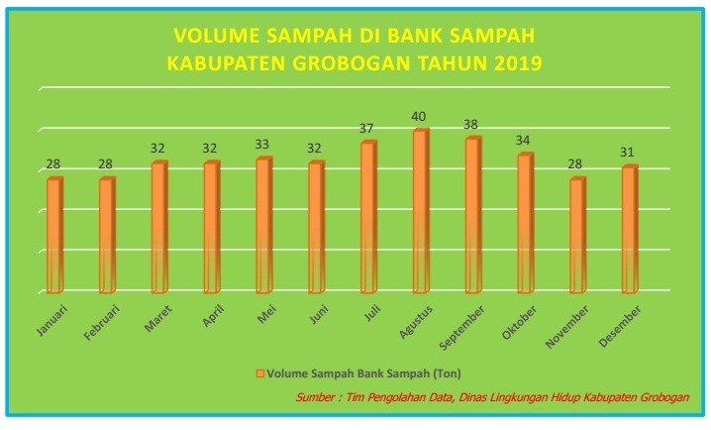

DATA DUKUNG :2
Tabel :2
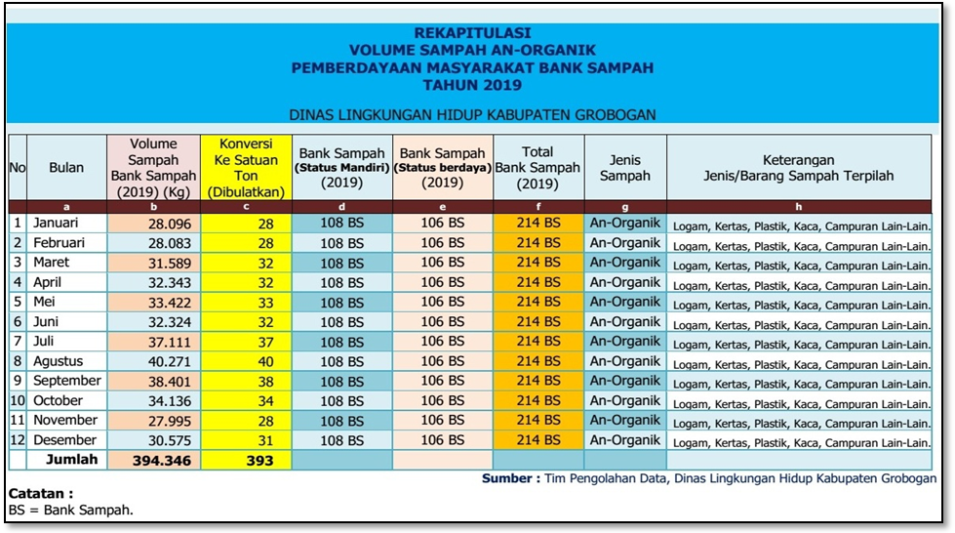

DATA DUKUNG : 3
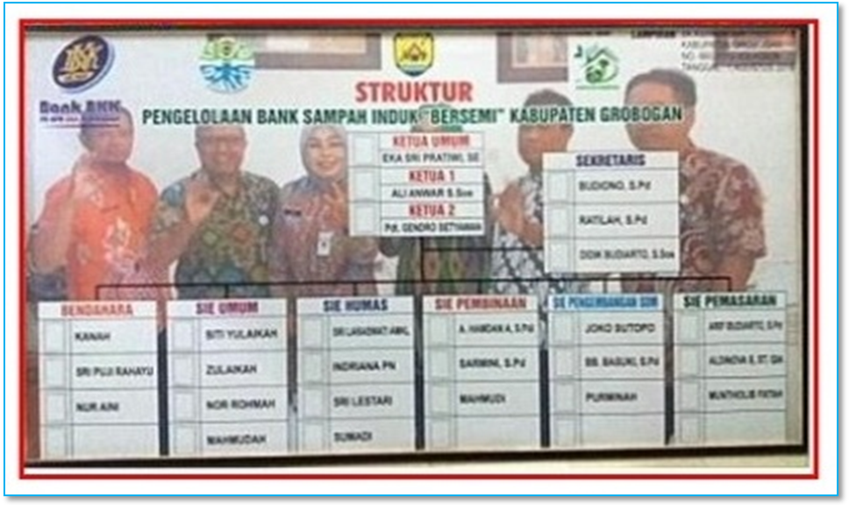

DATA DUKUNG : 4
Tabel :3
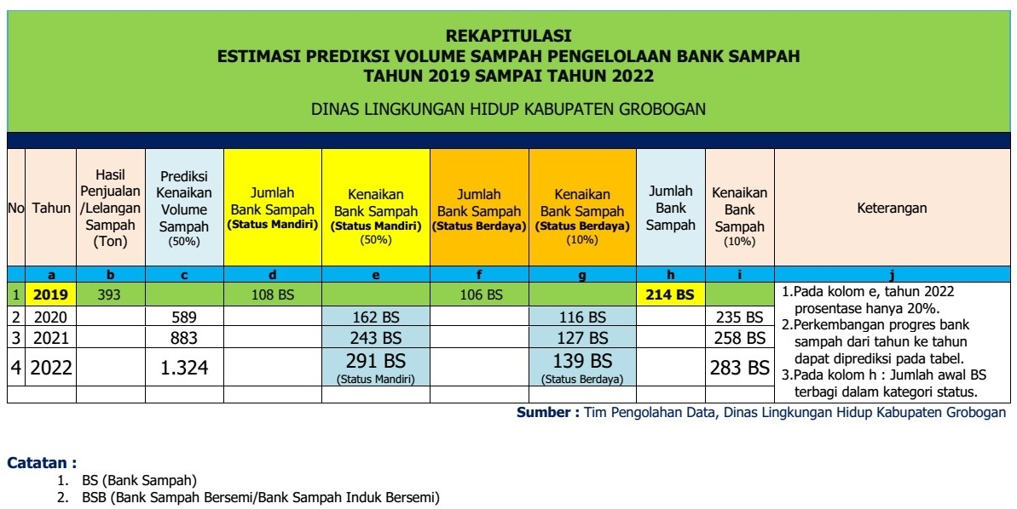

DATA DUKUNG : 5
